Резюме
Мизюров  Денис Юрьевич | 28.03.1977  г. Москва  Тел. +7(937) 885-87-77  e-mail mr.denni@mail.ru
ЦЕЛЬ | Соискание должности: Заместитель по комплексной безопасности, Заместитель по воспитательной работе
ОПЫТ РАБОТЫ  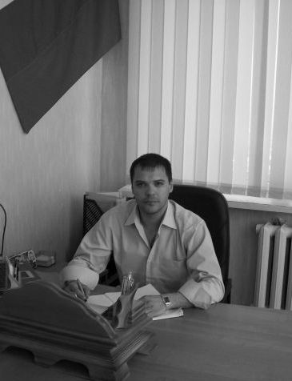 | Правительство Московской области  Главное управление социальных коммуникаций (2014 по настоящее время)  - Работа с общественными организациями, общественными приемными и общественными палатами Московской области  - Проведение мероприятий социальной направленности  - Работа с входящей документацией, ответам гражданам и общественным организациям  МБОУ СОШ №4 г. Щербинка, г. Москва  Заместитель директора школы по безопасности (2013)  - Воспитательная работа с учащимися  - Обеспечение безопасности школы  - Проведение мероприятий по безопасности с учащимися и преподавательским составом школы  - Охрана труда  - Уроки по ОБЖ и физкультуре  ООО «Экватор» г. Ульяновск  Генеральный директор (2009-2010)  - Управление организацией по изготовлению учебных пособий для автошкол и транспортных предприятий  Автономная некоммерческая образовательная организация Ульяновская областная техническая школа «Добровольного содействия военным автомобилистам и механикам» г. Ульяновск  Директор (2007-2009)  - Управление организацией по подготовке водителей по заказу Министерства обороны РФ  - Воспитательная работа с детьми и подростками в общественных организациях, клубах, секциях, школах ПУ и ВУЗах  - Организация праздников мероприятий военно-патриотической направленности в рамках городских и районных мероприятий  - Организация детских и юношеских выездных лагерей различной тематики  ООО «Финансовый Мир» г. Москва  Руководитель проектов (2006-2007)  - Организация отдела проведения выставочных проектов, семинаров, конференций финансовой тематики по РФ  - Создание бюджетов по проведению мероприятий  - Командировки по регионам, заключение договоров  - Встречи, переговоры с клиентами организации  ИП Корнилов С.П. г. Москва  Советник (2004-2006)  - Организация и взаимодействие работы отделов по производству изделий из стекла  - Заключение договоров поставок  - Работа с оптовыми клиентами  - Организация работы производственных цехов  Администрация Заволжского района г. Ульяновска  Специалист отдела по делам молодежи (2001-2002)  - Работа с молодежными организациями района и города  - Работа с учебными заведениями района  - Организация и проведение спортивных районных мероприятий  - Организация культурно-массовых мероприятий района  Генеральный штаб Министерства Обороны г. Москва  Инженер отдела (1999-2001)  - Организация связи МО
ОБРАЗОВАНИЕ | Ульяновский филиал Военного Университета связи  им. Г.К. Орджоникидзе (1994-1999)  По специальности «средства связи и системы коммутации»
ДОПОЛНИТЕЛЬНОЕ ОБРАЗОВАНИЕ | Курсы «пользователь ПК» Windows, MS Office, Internet  Курсы «слесарь по ремонту автомобилей»
ЗНАНИЕ ЯЗЫКОВ | Английский перевожу и читаю со словарем
ПРОЧЕЕ | Не женат  Имеются водительское удостоверение «А», «В», «С», «D»  Возможны командировки  Имеется заграничный паспорт  Хобби – технические виды спорта
Дата составления резюме: 01.04.2015г.

